20 советов как сесть на шпагат + 19 упражнений для шпагата (фото)

Шпагат – это мечта многих. Но что делать, если вы не обладаете природной гибкостью? Можно ли достичь нужной растяжки, если вы пока очень далеко от цели? Можно. Залогом результата будет три фактора: регулярность, усердие и время.

Предлагаем вам самые полезные советы, как научиться садиться на шпагат, а также самые эффективные упражнения для шпагата. Даже если у вас нет особой мотивации сесть на шпагат, помните, что выполнение предложенных упражнений на растяжку будет очень полезно для здоровья. Это и увеличение подвижности суставов, и улучшение работы органов малого таза, и укрепление мышц ног.

КАК СЕСТЬ НА ШПАГАТ?

1. Главным условием для хорошей растяжки является регулярность – вы должны заниматься 5-6 раз в неделю. А если хотите форсировать результат, то выполняйте упражнения на шпагат каждый день или даже 2 раза в день. Длительные перерывы в растяжке откинут вас на несколько ступенек назад.
2. Утренняя растяжка, когда тело еще не успело размяться, считается самой эффективной. Зато наиболее податливыми ваши суставы и мышцы будут к концу дня, поэтому очень важно заниматься растяжкой и утром, и вечером.
3. Перед тренировкой примите горячий душ, он расслабит ваши мышцы, сделает их более гибкими.
4. Обязательно разогревайте тело перед растяжкой: хорошенько попрыгайте или побегайте. Желательно, чтобы вы слегка вспотели. Разминка должна длиться минимум 10 минут. Чем лучше вы разогреты, тем легче даются упражнения на шпагат. Посмотрите нашу подборку [упражнений для разминки](https://goodlooker.ru/razminka-pered-trenirovkoi.html).
5. Включите приятную медленную музыку. Это позволит вам расслабиться, отпустить свои страхи и тренироваться эффективнее.
6. Для того чтобы сесть на шпагат, нужен комплексный подход к занятиям. Не стремитесь к развитию только, например, мышц тазовой области и подколенных сухожилий. Тело – единый организм, а значит необходимо развивать абсолютно все мышцы и добиваться гибкости всех суставов и сухожилий.
7. Начните с продольного шпагата, его достичь проще, чем поперечный. После того как сядете на продольный шпагат, переходите к попыткам выполнить поперечный. Но можно растягиваться и параллельно на два шпагата одновременно.
8. Не настраивайте себя на быстрый результат. Интернет пестрит статьями *«Как сесть на шпагат за один день, за 3 дня, за неделю»*, но не стоит вестись на громкие заголовки. Слушайте свое тело и не форсируйте события.
9. Будьте готовы к боли. Растягиваясь, из раза в раз вы будете чувствовать неприятные ощущения в мышцах и связках. Такой дискомфорт во время упражнений на шпагат будут сопровождать вас постоянно, так что ваши занятия вряд ли будут приятными и расслабляющими.
10. Растягиваться нужно с расслабленным телом и глубоким дыханием. Ваши мышцы не должны быть напряжены! Чем глубже дыхание, тем лучше ваше тело поддается растяжке, а значит вы сможете сесть на шпагат быстрее.
11. Не обращайтесь за помощью к посторонним людям, чтобы они пытались растянуть вас. Это чревато травмами. Лучше медленно, но верно.
12. Используйте готовые видео-комплексы тренировок, если не любите тренироваться самостоятельно или хотите разнообразить свои упражнения на шпагат. Посмотрите нашу подборку [видео со шпагатом](https://goodlooker.ru/video-dlya-shpagata.html).
13. Можно выполнять упражнения на шпагат в несколько подходов. *Например, приняли положение выпада, достигнули максимального напряжения мышц, задержались в этой позиции на несколько минут. Затем немного отдохнули и снова вернулись в положение выпада.*
14. Наименее травматичная растяжка – статическая, которая предполагает, что вы задерживаетесь в одном положении на несколько минут. Используйте секундомер на телефоне или наручных часах: в статическом положении вы должны находиться не менее 1-2 минут.
15. Если вы хотите сесть на шпагат быстрее, то общая длительность вашей тренировки должна быть не меньше 30 минут.
16. При растяжке тяните носок не от себя, как в балете, а на себя. Это позволит еще больше углубить растяжку.
17. Если вы хотите быстрее достигнуть результата в упражнениях на шпагат, то попробуйте регулярно заниматься йогой. Благодаря йоге вы научитесь правильному дыханию, разовьете гибкость, растяните мышцы и раскроете суставы. Можно, например, утром заниматься йогой, вечером растяжкой.
18. Если вы смогли сесть на шпагат, не торопитесь расслабляться и почивать на лаврах. Для того чтобы сохранить результат, нужно продолжать заниматься, иначе от вашей гибкости не останется и следа.
19. Помните, что у каждого из нас разная генетика. Кому-то, чтобы сесть на шпагат, достаточно и недели регулярных тренировок, кому-то и трех месяцев будет мало. Если вы имеете природную гибкость, вам будет проще сесть на шпагат.
20. Если вы хотите сесть на шпагате быстрее, то можете приобрести дополнительные инструменты для эффективной растяжки. Например, тренажер для растяжки на шпагат. Растягиваться на тренажере очень удобно и комфортно – вам не потребуется давление извне и удержание положений. На тренажере для растяжки ваши мышцы будут расслабленными и более податливыми для растяжки.

|  |  |  |  |  |
| --- | --- | --- | --- | --- |
|  |  |  |  |  |

В детском возрасте намного проще работать над растяжкой из-за лучшей подвижности суставов, мягкости связок и мышц. Обычно дети без труда могут сесть на шпагат, и при регулярной практике сохраняют хорошую растяжку до взрослого возраста. Поэтому можете тренировать шпагат с детьми или младшими братьями и сестрами.

УПРАЖНЕНИЯ ДЛЯ ПОПЕРЕЧНОГО И ПРОДОЛЬНОГО ШПАГАТА

Предлагаем вам подборку самых эффективных упражнений, которые помогут вам сесть на шпагат. Эти упражнения для поперечного и продольного шпагата необходимо выполнять 5-6 раз в неделю по 40-60 минут. Задерживайтесь в каждой позе 2-3 минуты, сопровождая растяжку глубоким дыханием (можно использовать таймер). Старайтесь с каждым разом все больше углублять положение, постепенно растягивая мышцы и связки. Используйте блоки для йоги (или книги) и ремешок (полотенце) по необходимости.

**1. ВЫПАД**

Примите положение выпада, заднее колено опустите на коврик (по необходимости подложите под колено полотенце или подушку). Голень другой ноги держите перпендикулярно полу, не уводите колено вперед стопы. Углубляйте положение, стараясь тянуть таз к полу. Можно использовать блоки для йоги. Это одно из самых простых и полезных упражнений на продольный шпагат!

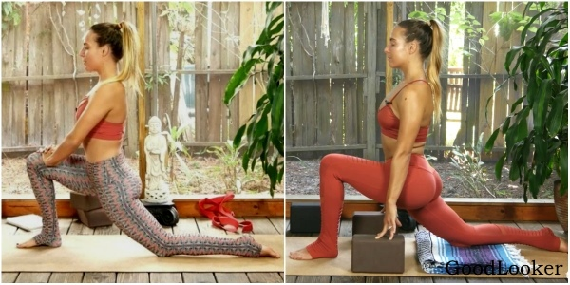

**2. ВЫПАД С ЗАХВАТОМ НОГИ**

Из положения выпада опустите руки на пол по обе стороны от стопы. Ухватите правой рукой согнутую левую ногу, развернув корпус так, как показано на картинке. В таком положении мышцы ног для продольного шпагата растягиваются еще лучше.

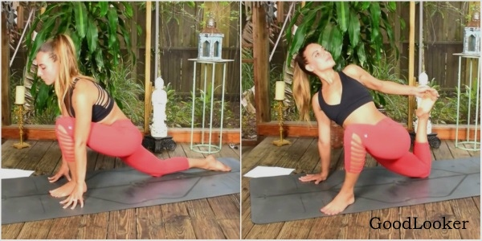

**3. ЯЩЕРИЦА**

В положении выпада поставьте обе руки по одну сторону от стопы. Если позволяет гибкость, опустите локти на пол. По необходимости используйте блоки для йоги в качестве опоры. С каждым разом ваши мышцы ног будут растягиваться, и вы сможете быстрее приблизить себя к цели сесть на шпагат.

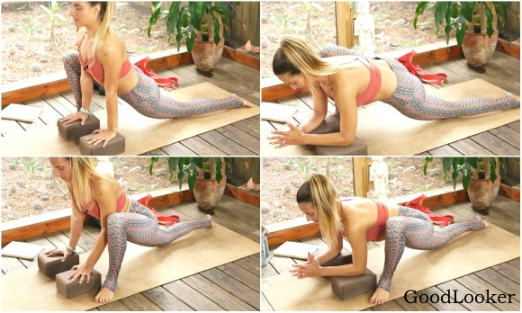

**4. НАКЛОН К ПРЯМОЙ НОГЕ**

Из положения выпада выпрямите переднюю ногу, колено подтянуто. Опустите руки на пол, старайтесь не горбиться в спине. Почувствуйте, как с помощью этого упражнения на шпагат растягивается подколенное сухожилие. Это будет полезно и для поперечного, и для продольного шпагата. Постепенно двигайте переднюю ногу вперед, для того чтобы углубить положение.

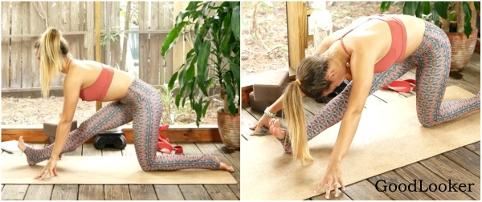

**5. ПОЗА ГОЛУБЯ**

Из положения выпада опустите переднюю ногу на пол, развернув ногу в сторону. Стопа находится возле таза, бедро и голень полностью лежат на полу. Таз тянется к полу и вперед, не разворачивайте его в сторону. Тазовые кости смотрят вперед. По возможности опустите руки на пол, углубив положение. Это одно из самых эффективных упражнений на продольный шпагат, при этом оно достаточно несложное.

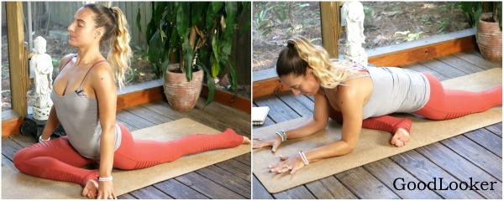

**6. УГЛУБЛЕННАЯ ПОЗА ГОЛУБЯ**

Можно углубить положение голубя, если подтянуть заднюю ногу рукой к корпусу. Таз тянется к полу, не разворачивайте его в сторону – тазовые косточки должны смотреть вперед. Пропустите это упражнение при недостаточной гибкости.

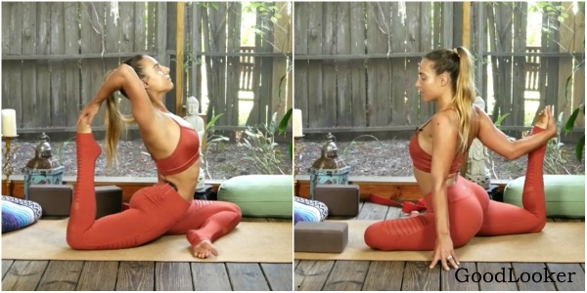

**7. ПОДЪЕМ НОГИ**

Лягте на спину, возьмите ремень, полотенце или эластичную ленту. Поднимите одну ногу вверх и тяните ее на себя. Старайтесь выпрямлять ногу в коленях, так вы лучше почувствуете растяжку задней поверхности бедра и подколенного сухожилия. Вторая нога выпрямлена и лежит на полу. Если вам тяжело поддерживать такое положение, согните вторую ногу в коленях (не которую тянем, а которая лежит на полу).

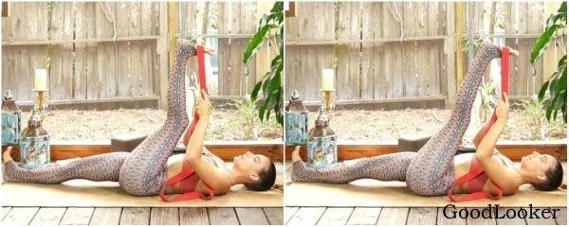

**8. ОТВЕДЕНИЕ НОГИ В СТОРОНЫ**

Продолжаем выполнять упражнения на шпагат в положении лежа. Захватите ремешком ногу и отведите ее сначала в одну сторону, потому в другую. Старайтесь выпрямлять обе ноги в коленях для усиления растяжки ног. Это не только отличное упражнение для поперечного шпагата, но и хорошая растяжка для спины.



**9. СКЛАДКА**

Складка – одно из самых популярных упражнений не только в тренировках на шпагат, но и в тренировках [стретчинга](https://goodlooker.ru/video-rastyazhky-dlya-nachinaushih.html" \t "_blank) в целом. Главное условие выполнения этого упражнения: вы должны не шеей и спиной опускаться к ногам, а животом. Не горбитесь и не тянитесь к ногам спиной, вы должны растягивать заднюю поверхность бедра, а не позвоночник. Если вы не достаете руками до ног, то используйте полотенце или ремешок. Во время этого упражнения на шпагат старайтесь держать спину прямой.

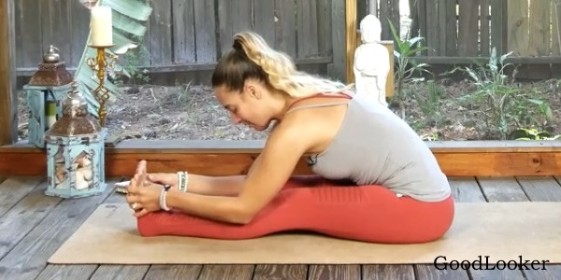

**10. СОБАКА МОРДОЙ ВНИЗ**

Одно из главных асан в йоге отлично развивает растяжку ног. При правильном положении собаки мордой вниз вы качественно растяните заднюю поверхность бедра и подколенное сухожилие, что требуется и для поперечного, и для продольного шпагата.

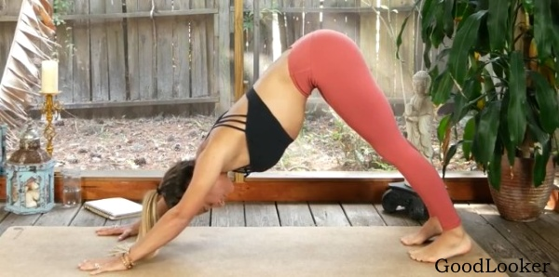

**11. СОБАКА МОРДОЙ ВНИЗ С ПОДНЯТОЙ НОГОЙ**

Для углубления растяжки из положения собака мордой вниз поднимите ногу вертикально вверх. Ноги прямые, колени подтянуты, спина и ноги образуют горку. Это упражнение является отличной практикой вертикального шпагата.

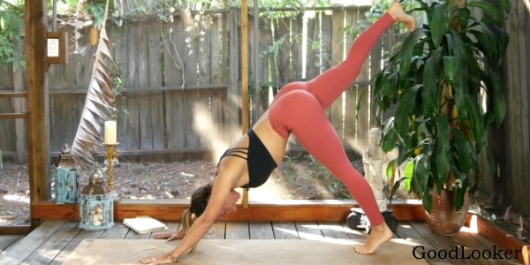

**12. НАКЛОН К ПОЛУ**

Еще одно очень эффективное упражнение для продольного и поперечного шпагата – это наклон к полу. Обратите внимание, что в этом положении обе ноги остаются прямыми и не сгибаются в коленях. Стопы полностью стоят на полу. Если при наклоне не получается держать спину прямой, можно опираться на блоки или стул.

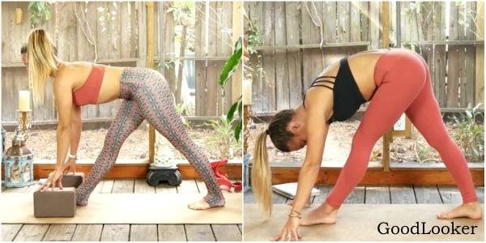

**13. БОКОВОЙ ВЫПАД**

Примите положение бокового выпада и опустите таз как можно ниже. Спина остается прямой, можно поддерживать равновесие, опираясь руками в пол. Глубина положения бокового выпада очень зависит от вашей растяжки. Если у вас не получается принять положение, как изображено на картинке, просто не опускайтесь так низко. Помните, что колено не должно уходить за носок.

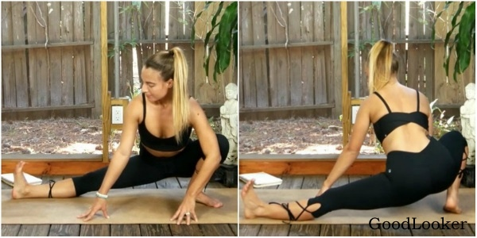

**14. ГИРЛЯНДА**

Примите положение глубокого приседа и упритесь локтями в колено. Задержитесь в этом положении, стараясь сохранять равновесие. Если в позе гирлянды стоять устойчиво не получается, то подложите под ягодицы блок для йоги. Опять же следите, чтобы колени не уходили за носки. Это упражнение не только поможет вам сесть на шпагат, но и укрепит мышцы ног.

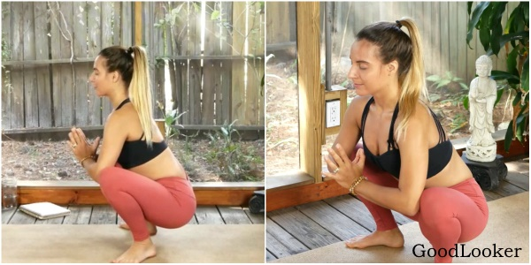

**15. БАБОЧКА**

А вот это упражнение будет очень эффективным для поперечного шпагата. Упражнение бабочка не такое простое, как может показаться на первый взгляд, особенно, если у вас не достаточно раскрыты [тазобедренные суставы](https://goodlooker.ru/olga-sagai-tazobedrennie-sustavy.html). В этом упражнении на шпагат очень важно сохранять спину прямой. Если растяжка не позволяет сделать это, подложите под ягодицы подушку или блок для йоги. Старайтесь ставить пятки как можно ближе к паховой области.

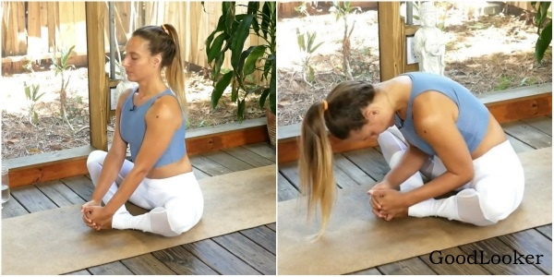

**16. ЛЯГУШКА**

Еще одним очень эффективным упражнением для поперечного шпагата является лягушка. Встаньте на четвереньки и раздвиньте ноги в стороны, опираясь на предплечья. Можно положить под колени подушки или полотенце. Старайтесь углублять положение, постепенно расставляя ноги. Регулярная практики лягушки поможет вам раскрыть тазобедренные суставы и сесть на шпагат.

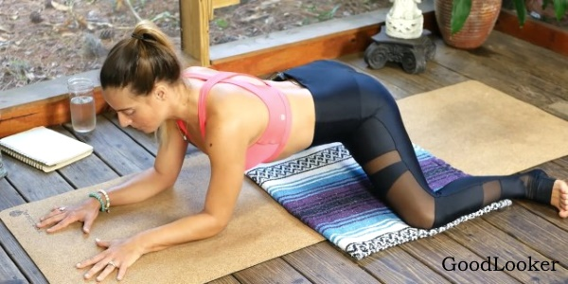

**17. НАКЛОН В СТОРОНУ С РАСКИНУТЫМИ НОГАМИ**

После того как вы выполнили ряд подготовительных поз можно сделать базовое упражнение для поперечного шпагата. Для этого нужно сесть на ягодицы и раскинуть ноги в стороны на максимально возможное расстояние. Если не получается сохранить спину прямой в этом положении, то подложите подушку под ягодицу. Делайте наклоны в правую и левую сторону. Почувствуйте, как усиливается растяжка ног.

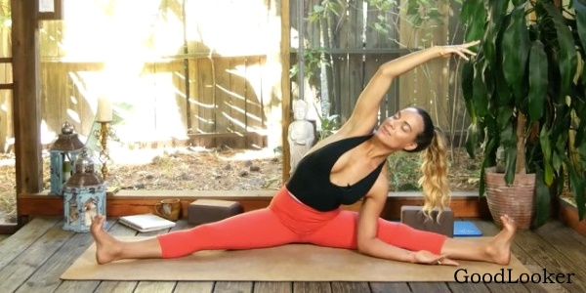

**18. НАКЛОН ВПЕРЕД С РАСКИНУТЫМИ НОГАМИ**

Из этого же положения подайтесь корпусом вперед, сохраняя спину прямой. Упритесь руками или предплечьями в пол и задержитесь в этом положении. Чем шире раскрыты ноги, тем ближе вы приблизились к поперечному шпагату. При наклоне можно опираться на блок.

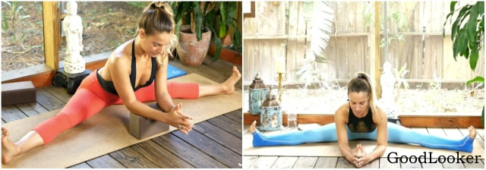

**19. УПРАЖНЕНИЕ НА ПРОДОЛЬНЫЙ ШПАГАТ**

Для практики продольного шпагата вам понадобятся несколько блоков йоги или подушки. Примите положение глубокого выпада и понемногу разъезжайтесь ногами в шпагат, опускаясь к полу до максимально возможной глубины (можно использовать носки для лучшего скольжения). Замрите в этом положении, стараясь продышать болезненные ощущения. Упирайтесь руками в блоки или в пол. Можно остановиться в этом положении на 3-5 минут в зависимости от ваших возможностей. Постепенно вы будете садиться все ниже и приближаться к полу. Выходите из шпагата аккуратно без резких движений.

